Цветкова Анастасия Алексеевна
Моя педагогическая деятельность охватывает сразу несколько областей: дизайн, композицию, компьютерную графику, рисунок и живопись, но я больше склонна относить себя к дизайну.
Являюсь преподавателем колледжа искусств ГОБУК ВПО ВГИИК филиал в г.Камышин, а так же преподавателем художественной школы (по совместительству) МБУ ДО ДШИ в г.Камышин.
Имею два образования, первое высшее, техническое - инженер автоматизированных систем обработки информации и управления ( Камышинский технологический институт, филиал волгоградского государственного технологического университета). Затем поступила, и окончила с красным дипломом, колледж искусств по специальности 54.02.01 Дизайн (по отраслям), квалификация –дизайнер, преподаватель ( колледж искусств ГОБУК ВПО ВГИИК филиал в г.Камышин).
За время учебы участвовала в различных конкурсах разного уровня и занимала призовые места. Являюсь постоянным участником городских выставок и экспозиций.
Начиная с сентября 2019 года, занялась педагогической деятельностью. В ДШИ преподаю рисунок, живопись и композицию, с элементами цветоведения, в колледже – композицию, информатику, дизайн и некоторые сопутствующие дисциплины. В декабре 2019 года, студентка под моим руководством, выполнила графический плакат на областной конкурс, на тему «Без коррупции- в будущее», и заняла 2 место.
За время работы преподавателем, провела несколько открытых уроков и мастер-классов.

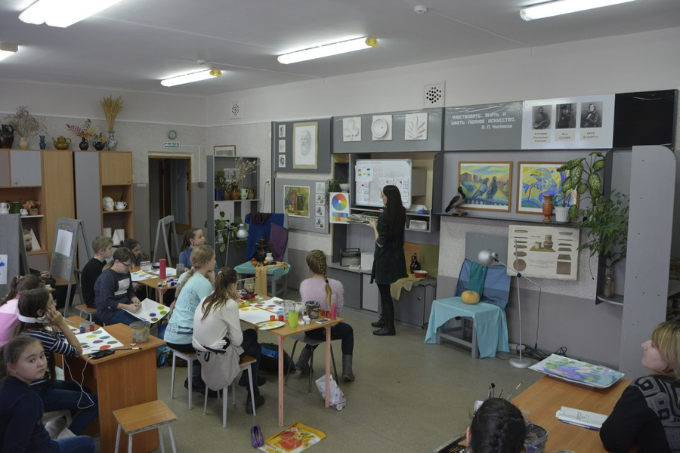
Открытый урок по предмету «цветоведение» для учеников первого профильного класса, на базе МБУ ДО ДШИ
Тема: Гармоничные цветовые сочетания, принципы сочетания цвета.
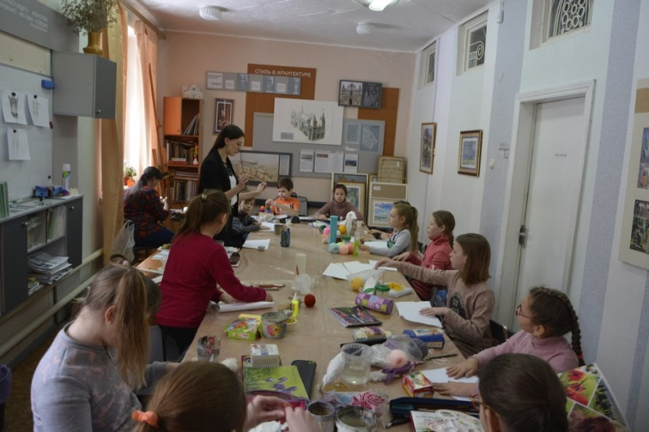
Мастер класс «мистические существа»
Занятие предусмотрено для учеников подготовительных классов, направлено на развитие фантазии и абстрактного мышления.

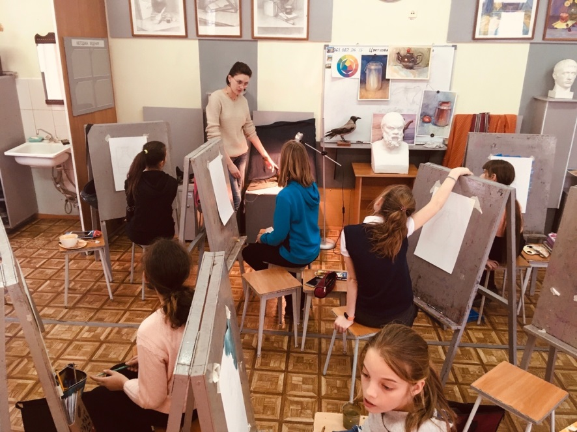
Открытый урок по предмету «живопись» для учеников первого профильного класса на базе МБУ ДО ДШИ
Тема: Изображение тёмных глянцевых предметов на тёмном фоне.

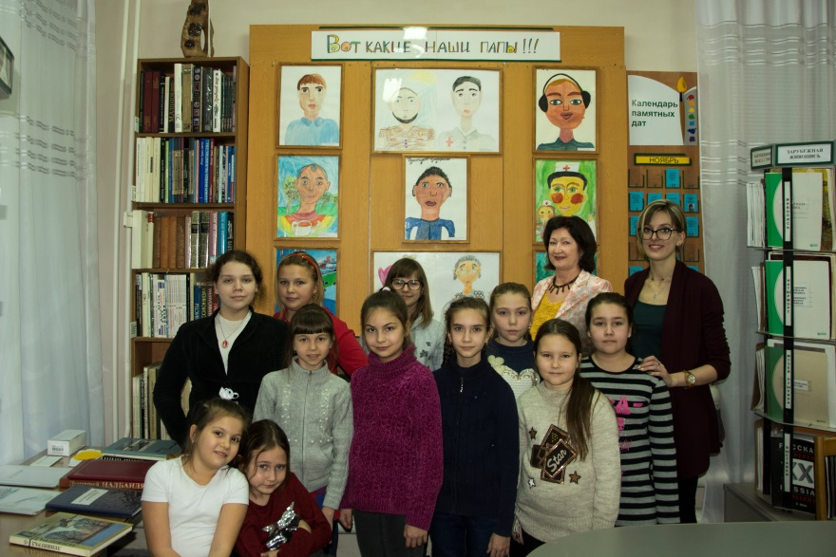
Один из моих подготовительных классов

Класс участвовал в ежегодной выставке «Вот какие наши папы», лучшие работы повесили на отдельный стенд.

Помимо открытых уроков имеются так же некоторые методические разработки по преподаваемым предметам:
- конспект лекций по дисциплине «Фотография»
- конспект лекций по дисциплине «Шрифты»
- конспект лекций по дисциплине «Информатика»
- методическое пособие к практическим работам по информатике
- методическое пособие к практическим работам по цветоведению

